Лабораторная работа № 2.

Тема: Продукционный вывод.

Выполнил: студент группы ИУ7-71

Кочуркин И.А.

Теория

Продукционные модели можно считать наиболее распространенными моделями представления знаний. **Продукционная модель** – это модель, основанная на правилах, позволяющая представить знание в виде предложений типа:

«ЕСЛИ условие, ТО действие»

Продукционная модель обладает тем недостатком, что при накоплении достаточно большого числа (порядка нескольких сотен) продукций они начинают противоречить друг другу.

В общем случае продукционную модель можно представить в следующем виде:

N~=~<~A,~U,~C,~I,~R>

* N– имя продукции;
* A– сфера применения продукции;
* U– условие применимости продукции;
* C– ядро продукции;
* I– постусловия продукции, актуализирующиеся при положительной реализации продукции;
* R– комментарий, неформальное пояснение (обоснование) продукции, время введения в базу знаний и т. д.;

Системы обработки знаний, использующие продукционную модель получили название **«продукционных систем»**. В состав экспертных систем продукционного типа входят база правил (знаний), рабочая память и интерпретатор правил (решатель), реализующий определенный механизм логического вывода. Любое продукционное правило, содержащееся в базе знаний, состоит из двух частей: **антецендента** и **консеквента**. Антецедент представляет собой посылку правила (условную часть) и состоит из элементарных предложений, соединенных логическими связками «и», «или». Консеквент (заключение) включает одно или несколько предложений, которые выражают либо некоторый факт, либо указание на определенное действие, подлежащее исполнению. Продукционные правила принято записывать в виде антецедент-консеквент.

Примеры продукционных правил:

**ЕСЛИ**  
  «двигатель не заводится»  
  **и**  
  «стартер двигателя не работает»  
**ТО**   
  «неполадки в системе электропитания стартера»

Любое правило состоит из одной или нескольких пар **«атрибут-значение»**. В рабочей памяти систем, основанных на продукционных моделях, хранятся пары атрибут-значение, истинность которых установлена в процессе решения конкретной задачи к некоторому текущему моменту времени. Содержимое рабочей памяти изменяется в процессе решения задачи. Это происходит по мере срабатывания правил. Правило срабатывает, если при сопоставлении фактов, содержащихся в рабочей памяти, с антецедентом анализируемого правила имеет место совпадение, при этом заключение сработавшего правила заносится в рабочую память. Поэтому в процессе логического вывода объём фактов в рабочей памяти, как правило, увеличивается (уменьшаться он может в том случае, если действие какого-нибудь правила состоит в удалении фактов из рабочей памяти). В процессе логического вывода каждое правило из базы правил может сработать только один раз.

Существуют два типа продукционных систем – с **«прямыми»** и **«обратными»** выводами. Прямые выводы реализуют стратегию «от фактов к заключениям». При обратных выводах выдвигаются гипотезы вероятностных заключений, которые могут быть подтверждены или опровергнуты на основании фактов, поступающих в рабочую память. Существуют также системы с двунаправленными выводами.

Основные достоинства систем, основанных на продукционных моделях, связаны с простотой представления знаний и организации логического вывода. К недостаткам таких систем можно отнести следующее:

* отличие от структур знаний, свойственных человеку;
* неясность взаимных отношений правил;
* сложность оценки целостного образа знаний;
* низкая эффективность обработки знаний.

При разработке небольших систем (десятки правил) проявляются в основном положительные стороны продукционных моделей знаний, однако при увеличении объёма знаний более заметными становятся слабые стороны.

Процедура логического вывода в системах, основанных на продукционных моделях включает следующие части:

* рабочую память (базу данных) – фактические данные, описывающие возможное и текущее состояние предметной области – хранящуюся в оперативной памяти;
* базу продукционных правил, содержащую все допустимые зависимости между фактами предметной области и хранящуюся в долговременной памяти;
* механизм логического вывода.

**Механизм логического вывода** обеспечивает формирование заключений, воспринимая вводимые факты как элементы правил, отыскивая правила, в состав которых входят введенные факты, и актуализируя те части продукций, которым соответствуют введенные факты. Теоретической основой построения механизма логического вывода служит теория машины Поста.

Механизм логического вывода выполняет функции поиска в базе правил, последовательного выполнения операций над знаниями и получения заключений. Существует два способа проведения таких заключений – прямые выводы и обратные выводы.

Пусть имеется совокупность продукций в виде цепочек правил:

A right~B;~B right~C;~C~right~D;~D right~E;  
F right~G;~G~right~H;~H right~D;

**Прямым выводам** (прямой цепочке рассуждений) соответствует движение от посылок к следствиям.

Механизм логического вывода, использующий прямые выводы, в качестве образца выбирает введенный в базу данных (рабочую память) факт Aи если при сопоставлении он согласуется с посылкой правила, то делается заключение B, которое тоже помещается в базу данных как факт, описывающий состояние предметной области. Последовательно выводятся новые результаты, начиная с уже известных. Однако отсутствие связи между фактами Cи Iможет привести к обрыву процедуры и конечный результат Eне может быть получен. Это считается основным недостатком прямых механизмов логического вывода и требует от пользователя знания всей структуры модели предметной области. Особенно явно этот недостаток проявляется при включении в базу знаний новых фактов и правил: если они не связаны в цепочку с имеющимися фактами, то они становятся балластом – механизм логического вывода никогда их не найдет. С этой точки зрения использование обратной цепочки рассуждений предпочтительнее.

**Обратным выводам** (обратной цепочке рассуждений) соответствует движение от цели (факта, который требуется установить) к предпосылкам. В обратном механизме логического вывода работа начинается от поставленной цели. Если цель Aсогласуется с консеквентом (заключением) продукции, то антецедент (посылка) принимается за подцель и делается попытка подтверждения истинности этого факта. Процесс повторяется до тех пор, пока не будут просмотрены все правила, имеющие в качестве заключения требуемый факт.

Так, в приведенном примере движение от заключения Eприводит к необходимости подтверждения факта D. Факт Dможет подтвердиться, если подтверждается I. Если Iне подтверждается, то механизм логического вывода отыщет правило, связывающее Dс Hи перейдет на анализ второй цепочки правил. Дойдя до правила F right~G, система запросит базу данных (рабочую память) или пользователя о справедливости факта F. Если факт Fподтверждается, то происходит возвратное движение по правилам, все факты актуализируются (считаются справедливыми) и цель достигается успешно. В противном случае система явно указывает причину недоказанности выводов, что, в отличие от прямой цепочки рассуждений, облегчает работу пользователя.

Функцией, реализующей работу механизма логического вывода, является рекурсивная процедура сопоставления с образцом.

**Рекурсия** – способ решения задач, заключающийся в разбиении исходной задачи на подзадачи. Если подзадача есть уменьшенный вариант исходной задачи, то способ ее разбиения и решения идентичен примененному к исходной задаче. Последовательное разбиение приводит к задаче, решаемой непосредственно. Это решение служит основанием для решения подзадачи верхнего уровня и т. д., пока первоначальная задача не будет решена.

Постановка задачи

Написать программу, реализующую продукционный вывод.

Реализация

Программа написана на языке C# в среде Microsoft Visual Studio с использованием библиотек платформы .NET Framework 4.0. Все файлы исходного кода находятся в папке **ProductionModel**.

Входными данными являются заданные пользователям или загруженные из файла правила и факты.

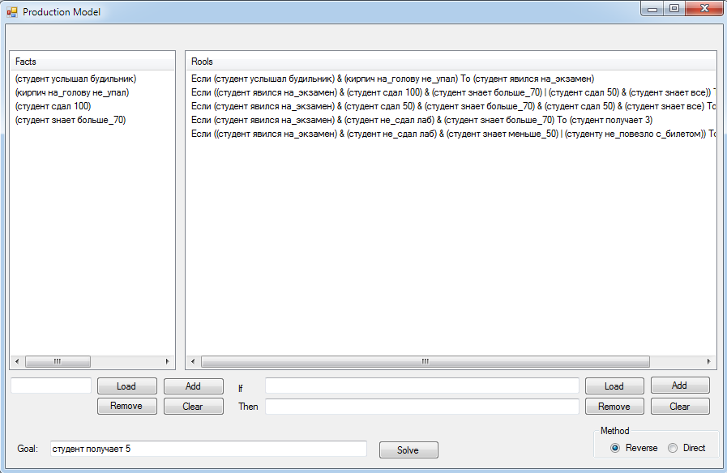

Выходными данными является дерево вывода.

